Витамины для зимы
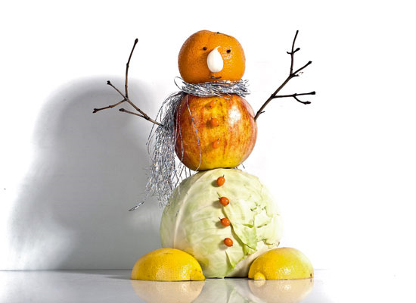
Наступила зима и нашему организму требуется помощь для поддержания здоровья.
Какие витамины особенно необходимы нам в этот период?
Витамин А - на самом деле так называют целую группу химических веществ, близких по химическому строению, которая включает ретинол (витамин A1, аксерофтол) и другие ретиноиды, проявляющие похожую биологическую активность: дегидроретинол (витамин A2), ретиналь (ретинен, альдегид витамина A1), ретиноевую кислоту. Ретиноиды содеражться в продуктах животного происхождения, таких как рыбий жир, говяжья печень, творог, сыр, сливочное масло, икра.
Провитамины A - каротиноиды - это метаболические предшественники витамина A, то есть в организме из каротиноидов образуются ретиноиды. Наиболее важным среди них является β-каротин. Каротиноиды содержатся в продуктах растительного происхождения, например в моркови, тыкве, шпинате, брокколи, зелёном луке, бобовых (соя, горох), персиках, яблоках.
Одним из самых ранних признаков гиповитаминоза витамина А является развитие «куриной слепоты» - нарушение темновой адаптации.
Также гиповитаминоз витамина А вызывает задержку роста в молодом возрасте, фолликулярный гиперкератоз (повышенное ороговение кожи), сухость слизистых (в том числе кишечника, бронхов, мочевыводящих путей, что может приводить к развитию воспалительных процессов, в том числе инфекционной природы), ксерофтальмию (сухость конъюнктивы глаза), кератомаляция (помутнение и размягчение роговицы глаза), нарушение оплодотворяющей активности сперматозоидов.
Витамин Е – также представляют собой группу соединений – производных токола, природного происхождения. Важнейшими из них являются токоферолы и токотриенолы. Основными источниками витамина Е являются растительные масла (соевое, хлопковое, подсолнечное), орехи (миндаль, арахис), зеленые листовые овощи, злаковые, бобовые, яичный желток, молоко.
Недостаток токоферола – гиповитаминоз витамина Е – часто встречается у людей, проживающих на территориях, подвергшихся радионуклидному или химическому загрязнению.
Недостаток витамина Е приводит к нарушению остроты зрения, сухости кожи, анемии, мышечной дистрофии, дегенеративным изменениям сердечной мышцы, нарушению репродуктивных способностей.
Витамины группы В – большая группа водорастворимых витаминов, принимающих активное участие в клеточном метаболизме. Включает в себя тиамин – витамин В1, рибофлавин – витамин В2, никотиновую кислоту, ниацин – витамин В3 (или PP), пантотеновую кислоту – витамин В5, пиридоксин, пиридоксаль и пиридоксамин – витамин В6, биотин – витамин В7 (или Н), фолиевую кислоту, фолацин – витамин В9 (или Вс, или М), цианокобаламин – витамин В12.
К продуктам питания, богатым витаминами группы B, относятся кедровые и грецкие орехи, фисташки, арахис, чечевица, гречка, кукуруза, свинина, печень.
Недостаток витаминов группы В приводит к развитию быстрой утомляемости, бессонницы, апатии, вплоть до депрессии, дерматитов и аллергий, сухости кожи, запоров, головокружений, ослаблению памяти.
Витамин С – L – аскорбиновая кислота – органическое соединение, одно из наиболее важных в рационе человека.
Содержится во фруктах и овощах (наиболее богат витамином С шиповник. Также в больших количествах содержится в облепихе, сладком (болгарском) перце, черной смородине, киви, белых сушеных грибах, зелени петрушки и укропа, брюссельской капусте, брокколи.
При недостатке витамина С наблюдаются такие симптомы, как сухость кожи, выпадение волос, ломкость ногтей, выпадение зубов, кровоточивость десен, плохое заживление ран, снижение иммунитета, боль в суставах, повышенные утомляемость и раздражительность.
Витамин Д - также является группой биологически активных веществ, в которую входят холекальциферол и эргокальциферол.
Холекальциферол (витамин Д3) синтезируется под действием ультрафиолетовых лучей в коже, а также поступает в организм человека с пищей.
Эргокальциферол (витамин Д2) поступает исключительно с пищей.
Основная функция витаминов Д2 и Д3 - обеспечение всасывания в тонком кишечнике кальция и фосфора из пищи.
Для образования витамина холекальциферола в коже необходимо воздействие ультрафиолетовых лучей. При нахождении в тени или при облачной погоде синтез предшественника холекальциферола может сокращаться на 60%.
Пищевыми источниками витамина Д являются некоторые водоросли, жирные сорта рыбы, рыбий жир, лесные грибы лисички.
Недостаток витамина Д вызывает рахит, болезни сердца и гипертонию, ломкость костей, пародонтит, мышечные боли, судороги, головные боли, усталость и бессонницу, может ухудшить состояние при ревматоидном артрите, астме, диабете, рассеянном склерозе.
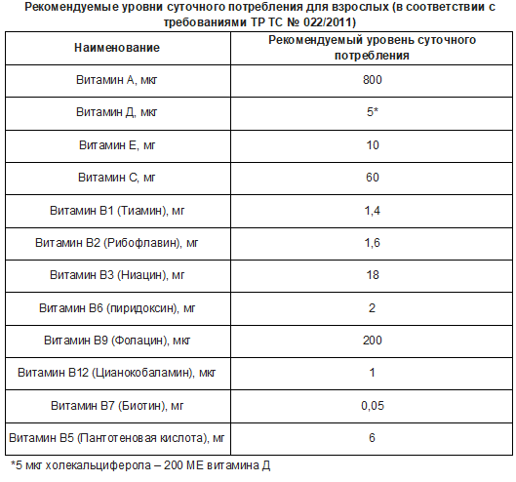
С целью профилактики развития гиповитаминоза в зимнее время следует, предварительно проконсультировавшись с врачом, принимать комплексные биологически активные добавки, содержащие в своем составе указанные выше витамины.
